Project.3 俄罗斯方块

3140100187 Aploium

NO PARTNER

Group 14

Date: 2015-05-26

# 简介

本程序实现了以下主要功能：

* 俄罗斯方块游戏功能。
* 计分、暂停、改变游戏速度。
* 上传分数记录至服务器。
* 从服务器读取其他玩家的分数记录并显示和查询排名。

# 特点

* 界面比较美观，较为友好。
* 方块平滑滚动、平滑下落。
* GameOver时方块灰化(动画)。
* 在Windows下直接运行，不需DosBox。
* 功能较齐全。
* 在线同步功能，能上传分数记录并显示全局排名。
* 查询在线排名。
* 仿Win8背景渐变特性。
* 按需重绘，大大减少CPU占用、
* 使用了按钮，并且按钮在鼠标指向时高亮显示。

各模块细节

## 全局通用

* 每帧调用BkColorSwift()改变背景颜色。
  + 背景颜色使用HSL颜色系统，便于呈现颜色渐变效果。
* 每个消息队列关联函数在调用前和调用后都会清空消息队列，减少滞留消息队列导致的误操作。
* Buttons其实是用图像模拟出来的伪Buttons，并不具备Windows控件Buttons的特性。会产生少量的误操作和操作迟延(比如说要点两下鼠标才有反应)。
* Buttons的鼠标指向高亮颜色为底色+60° (HSL颜色)

## 主菜单模块

* 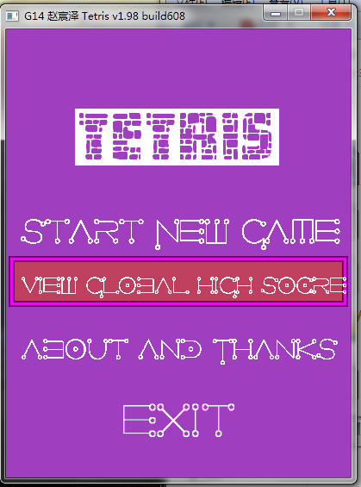使用图片作为按钮，用数组bz[][4]={top,left,width,height} 存储各个按钮的区域。
* 每帧getmousepos()并调用DotWithin()检测鼠标是否指向某个按钮。
* 每帧检测windows消息队列，是否有鼠标左键按下事件。
* 若鼠标指向某按钮则调用drawframe()绘制高亮边框。
* 若有左键按下，则调用该菜单对应的函数。
* 由于使用了windows自带接口，故可以直接调用.png

## 游戏主模块

主要流程为

初始化→

loop{

判断当前游戏状态→读取按键消息队列中需要的键→根据按键更新存储区中当前下落基块的状态(endpoint)→

loop{绘图函数根据endpoint平滑绘制平移→平滑绘制落体→检测是否碰撞、是否触地、是否达到GameOver边界条件→绘制和处理各种Buttons}

→遍历检测能否消去→若能则处理消去及积分→否则重复这一过程}

→GameOver边界条件→暂停继续下落→绘制方块灰化

→若积分为零则直接返回主菜单→若不为零则处理分数上传并跳转到在线排行榜模块

* 立体边框由多条1px不同颜色的线组成，程序中写了一个函数绘制它们。
* 游戏区域被分为10*24网格，在平滑处理时根据像素平移,最终状态记录使用网格，每格一个方块。
* 游戏速度控制是通过改变fps值来控制的(实质上是用了1000ms/fps的delay)，这个fps并不完全等于实际fps，实际fps由于各种其他计算，会小于fps设置值。
* 保留键盘消息队列，中途不清空，避免漏掉输入，使操作更流畅。
* GameOver后下层基块会灰化处理。

## 网络模块

↑在线排行榜显示↑

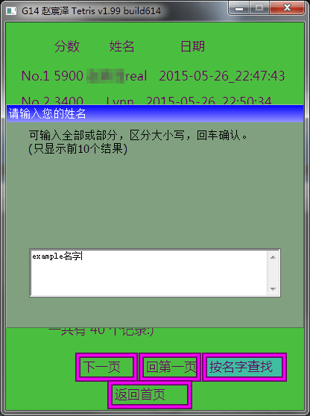

↑个人成绩查询(输入)↑

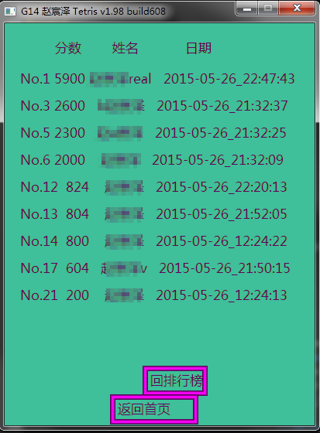

↑个人成绩查询结果↑

本模块提供了以下功能:

* 连接服务器，上传玩家的游戏成绩、昵称、时间
* 提供全局排行榜。
* 在全局排行榜中查询个人记录和对应名次。
* 本模块的网络连接、数据传输部分使用了autohotkey语言(因为C语言我不会操作网络)，其中的代码由我自己编写。
* 外部exe文件采用Salt验证机制，避免恶意递交，并且每次递交前数据在服务器上都设置了自动保存机制。
* 使用的服务器为我的私有VPS，架设在国外(美国凤凰城)
* 查询可以输入全部字符或部分匹配，严格区分大小写。

## About模块

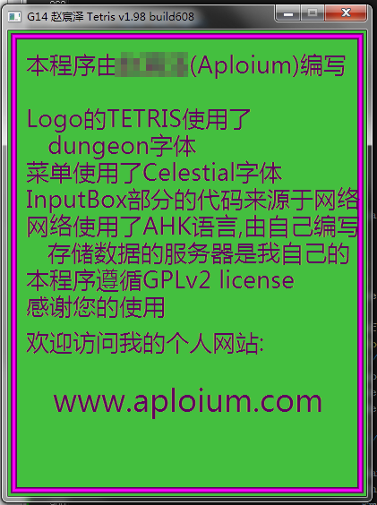

只是简单的一些文字介绍，没有特别的东西。按任意键返回主菜单。

### 主要函数

void initgr**();**/*图形界面初始化*/

void BkColorSwift**();**/*控制背景渐变*/

int InitWelcome**();**/*主菜单初始化，会多次调用*/

int DotWithin**(**int x**,**int y**,**int n**,**int bz**[][**4**]);**/*判断点是否在区域内，用于button*/

void InitGame**(**int w**,** int h**,** int bw**,** int bh**);**/*游戏主参数初始化*/

int deal**();**/*处理游戏各类进程*/

bool isCrash**();**/*是否失败*/

void merge**();**/*deal下属分功能模块*/

void update**();**/*逻辑更新，处理键盘输入*/

void drawedge**(**int x**,** int y**,** int w**,** int h**,** int color**,** int bdark **);**/*方块绘图用*/

void drawtile**(**int x**,** int y**,** int w**,** int h**,** int d**,** int color**);**/*方块绘图用*/

void drawframe**(**int x**,** int y**,** int w**,** int h**,** int d **);**/*方块绘图用*/

void draw44**(**int bx**,** int by**,** int mat**[**4**][**4**],**float dx**,** float dy**,** int nc**,** int deep**);**/*方块绘图用*/

void render**();**/*游戏进行时更新画面并处理buttons*/

int GameOverProcess**();**/*处理GameOver*/

int QqsortScoreCmp**(**const void **\***a**,**const void **\***b**);**/*快排用*/

void DisplayScoreList**(**ScoreData **\***sdata**,**int start**,**int total**);**/*显示排行榜*/

int ShowGlobalHighScore**(**char **\***seekname**);**/*菜单项，读取并显示网络排行榜*/

void AboutAndThanks**();**/*About*/

void EmptyMsgQueue**();**/*清空鼠标和键盘消息队列*/

说明

我在此郑重承诺：

俄罗斯方块为Aploium同学单独独立完成的项目，没有任何抄袭。

任务分配

Programmer + Tester & Report Writer: Aploium

时间

2015/05/26